2020年高考物理100考点最新模拟题千题精练
第四部分 曲线运动
专题4．2绳端速度分解
一．选择题
1. （2019安徽江淮十校联考）如图所示，重物M沿竖直杆下滑，并通过 一根不可伸长的细绳带动小车沿水平面向右运动。若当滑轮右侧的绳与竖直方向成β角，且重物下滑的速率为v时 ，滑轮左侧的绳 与水平方向成α角，则小车的速度为（ ）
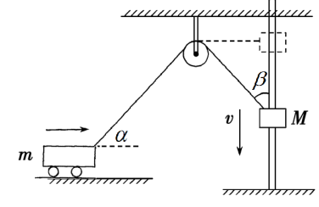
A．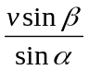 B．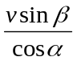 C．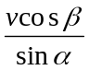 D．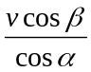
2（2018洛阳联考）如图所示，长为L的轻直棒一端可绕固定轴O转动，另一端固定一质量为m的小球，小球搁在水平升降台上，升降平台以速度v匀速上升，下列说法正确的是 ( )
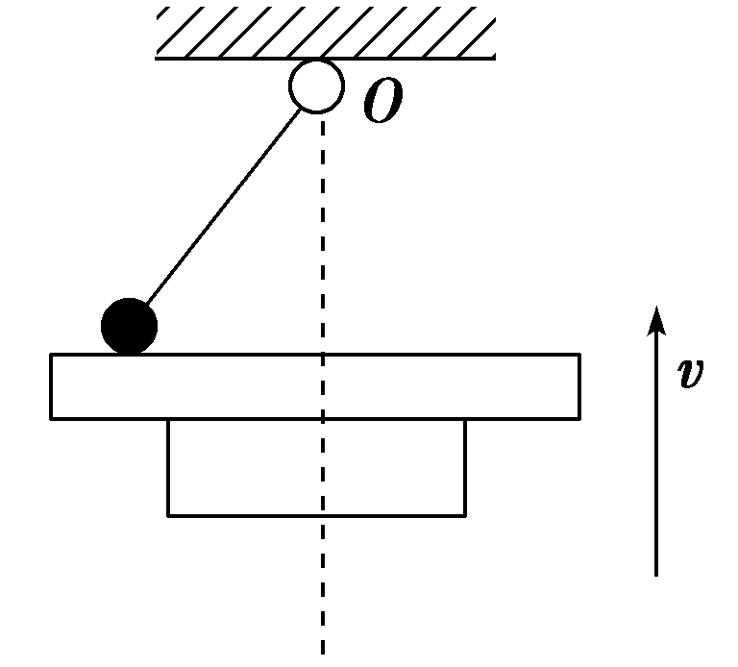
A．小球做匀速圆周运动
B．当棒与竖直方向的夹角为α时，小球的速度为
C．棒的角速度逐渐增大
D．当棒与竖直方向的夹角为α时，棒的角速度为
. 3.（2018湖南师大附中月考）如图所示，A、B两球分别套在两光滑的水平直杆上，两球通过一轻绳绕过一定滑轮相连，现在A球以速度v向左匀速移动，某时刻连接两球的轻绳与水平方向的夹角分别为α、β，下列说法正确的是( )
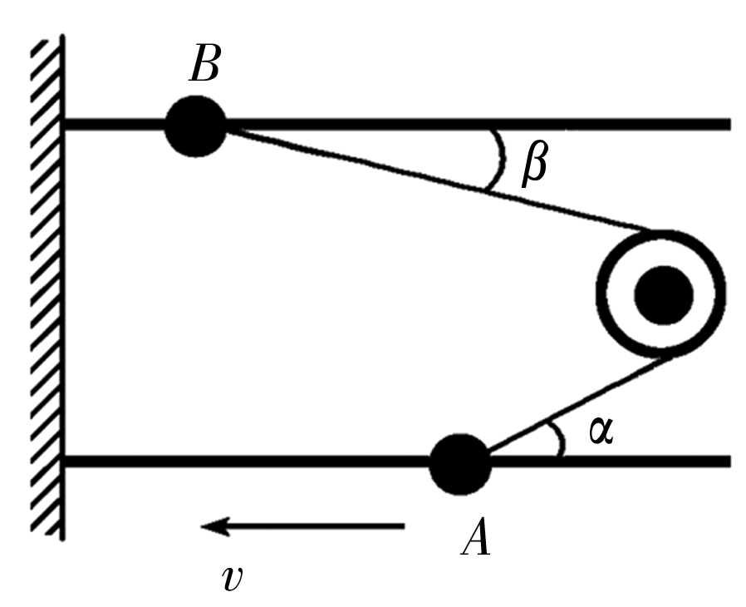
A．此时B球的速度为v
B．此时B球的速度为v
C．在β增大到90°的过程中，B球做匀速运动
D．在β增大到90°的过程中，B球做加速运动
4．如图所示，一辆货车利用跨过光滑定滑轮的轻质缆绳提升一箱货物，已知货箱的质量为m₀，货物的质量为m，货车以速度v向左做匀速直线运动，在将货物提升到图示的位置时，下列说法正确的是( )
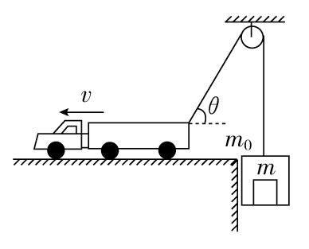
A．货箱向上运动的速度大于v
B．缆绳中的拉力F_{T}等于(m₀＋m)g
C．货箱向上运动的速度等于vcosθ
D．货物对货箱底部的压力等于mg
5.【2017浙江·金华模拟】如图所示，套在竖直细杆上的环A由跨过定滑轮的不可伸长的轻绳与重物B相连。由于B的质量较大，故在释放B后，A将沿杆上升，当A环上升至与定滑轮的连线处于水平位置时，其上升速度v₁≠0，若这时B的速度为v₂，则( )
A．v₂＝v₁ B．v₂>v₁
C．v₂≠0 D．v₂＝0
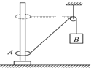
6．(2016·河南郑州高三月考)如图所示，人在岸上拉船，已知船的质量为m，水的阻力恒为F_{f}，当轻绳与水平面的夹角为θ时，船的速度为v，此时人的拉力大小为F，则此时( )
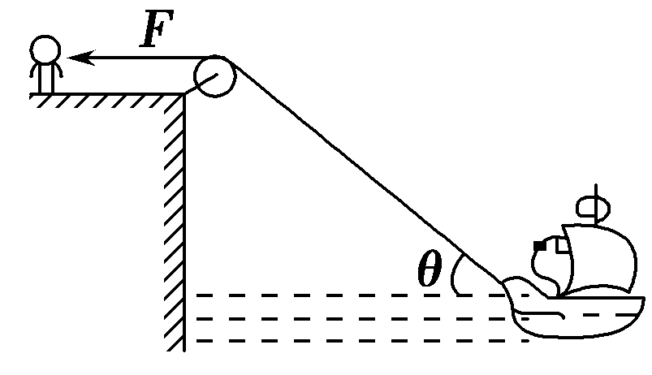
A．人拉绳行走的速度为vcos θ B．人拉绳行走的速度为
C．船的加速度为 D．船的加速度为
7. 如图所示，细绳一端固定在天花板上的O点，另一端穿过一张CD光盘的中央小孔后拴着一个橡胶球，橡胶球静止时，竖直悬线刚好挨着水平桌面的边沿．现将CD光盘按在桌面上，并沿桌面边缘以速度v匀速移动，移动过程中，CD光盘中央小孔始终紧挨桌面边线，当悬线与竖直方向的夹角为θ时，小球上升的速度大小为（ ）
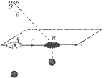
A．vsinθ B．vcosθ C．vtanθ D．vcotθ
8.如图所示，AB杆以恒定的角速度ω绕A点在竖直平面内顺时针方向转动，并带动套在固定水平杆OC上的小环M运动，AO间距离为h。运动开始时AB杆在竖直位置，则经过时间t（小环仍套在AB和OC杆上）小环M的速度大小为（ ）
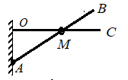
A．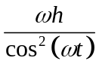 B．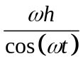 C．ωh D．ωhtan(ωt)
9.（2016上海物理竞赛）在同一平面上的AC、BD两杆，分别以相同的转动周期绕A、B两轴顺时针匀速转动，当两杆转动到如图所示的位置时，∠CAB=∠DBA=60°，此时两杆交点M的速度为v₁.。若BD杆变为逆时针匀速转动，不改变两杆的转动周期，当两杆恰好也转动到如图所示的位置时，两杆交点M的速度为v₂.。则关于v₁和v₂关系的判断正确的是（ ）
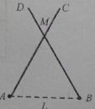
A．大小相等，方向不同 B．大小不等，方向相同
C．大小、方向都相同 D．大小、方向都不同
10.如图所示，一根长为l的轻杆OA，O端用铰链固定，另一端固定着一个小球A，轻杆靠在一个高为h的物块上。若物块与地面摩擦不计，则当物块以速度v向右运动至杆与水平方向夹角为θ时，物块与轻杆的接触点为B，下列说法正确的是 ( )
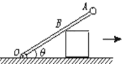
A． A、B的线速度相同 B．A、B的角速度不相同
C．轻杆转动的角速度为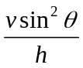 D．小球A的线速度大小为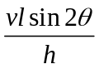
11. 如图所示，用一根长杆和两个定滑轮的组合装置来提升重物M，长杆的一端放在地面上通过铰链连接形成转轴，其端点恰好处于左侧滑轮正下方0点处，在杆的中点C处拴一细绳，通过两个滑轮后挂上重物M，C点与o点距离为L，现在杆的另一端用力，使其逆时针匀速转动，由竖直位置以角速度ω缓缓转至水平（转过了90°角）．下列有关此过程的说法中正确的是（ ）
A．重物M做匀速直线运动 B．重物M做变速直线运动
C．重物M的最大速度是2ωL D．重物M的速度先减小后增大
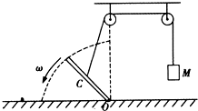
12. 如图所示，当小车A以恒定的速度v向左运动时，对于B物体，下列说法正确的是( )
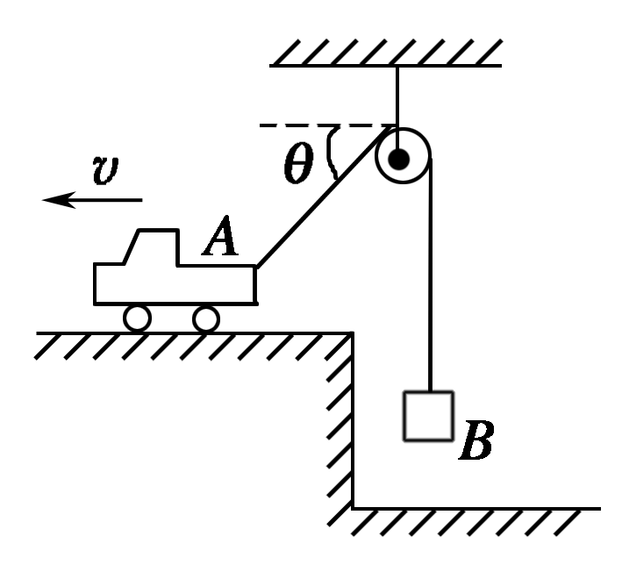
A．匀加速上升 B．B物体受到的拉力大于B物体受到的重力
C．匀速上升 D．B物体受到的拉力等于B物体受到的重力
13.一探照灯照射在云层底面上，云层底面是与地面平行的平面，如图所示，云层底面距地面高h，探照灯以恒定角速度ω在竖直平面内转动，当光束转到与竖直方向夹角为θ时，云层底面上光点的移动速度是( )
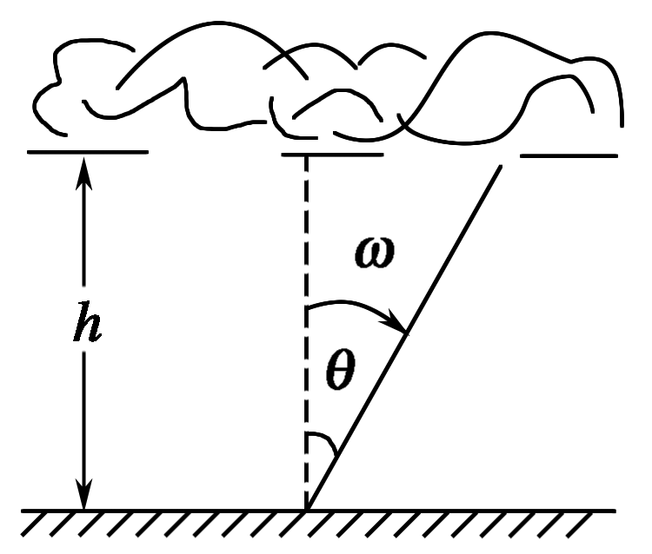
A．hω B. 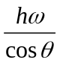 C. 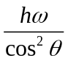 D．hωtanθ
14.自行车转弯时，可近似看成自行车绕某个定点O(图中未画出)做圆周运动，如图所示为自行车转弯时的俯视图，自行车前、后两轮轴A、B相距L，虚线表示两轮转弯的轨迹，OB距离为L，前轮所在平面与车身夹角θ＝30°，此时轮轴B的速度大小v₂＝3 m/s.则轮轴A的速度v₁大小为( )
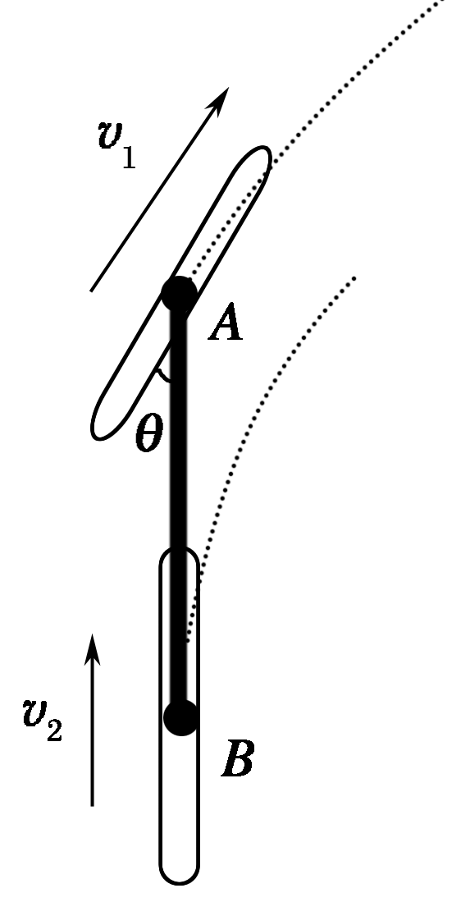
A. m/s B．2 m/s
C. m/s D．3 m/s
15.(2017·宝鸡模拟)如图所示，水平光滑长杆上套有一物块Q，跨过悬挂于O点的轻小光滑圆环的轻绳一端连接Q，另一端悬挂一物块P。设轻绳的左边部分与水平方向的夹角为θ，初始时θ很小。现将P、Q由静止同时释放，关于P、Q以后的运动下列说法正确的是( )
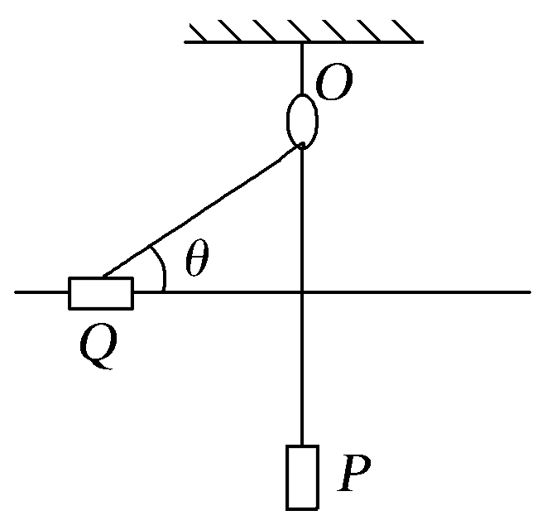
A.当θ＝60°时，P、Q的速度之比是∶2 B.当θ＝90°时，Q的速度最大
C.当θ＝90°时，Q的速度为零 D.当θ向90°增大的过程中Q的合力一直增大
16．如图所示，AB杆以恒定角速度绕A点转动，并带动套在光滑水平杆OC上的质量为M的小环运动，运动开始时，AB杆在竖直位置，则小环M的速度将( )
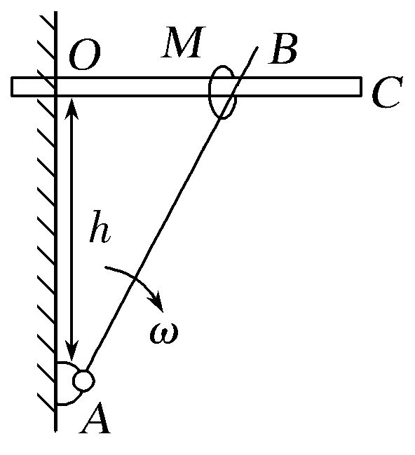
A.逐渐增大 B.先减小后增大
C.先增大后减小 D.逐渐减小

